**学习指南**

**一、学习目标：**

1、熟悉黑白摄影的基本创作方法。

2、能够完成一张符合《时光》主题的黑白摄影作品，并通过朋友圈进行分享。

**二、学习指导：**

**1、想表达的感受找不到对应的物品，怎么办？**

我们的创作都是从感受出发，艺术家也一样。这种联想训练可以调动你的多重感官，譬如你的味觉、嗅觉、听觉等等，首先你可以去联想跟你感觉一致的视觉符号，例如线条或者形状结构，再关联到具体的物品上。也可以进行连觉，调动多重感官。

**2、拍摄素材是越少越好还是越多越好？**

多与少都是从你的需求出发，如果你觉得哪件物品都不能在减去，可以保留，但要突出创作感受的表达，可以在二次创作时进行剪裁、对画面进行处理，利用形式美法则调整和组合，

**3、可以利用电脑软件进行影调的处理吗？**

可以利用电脑软件进行处理，黑白摄影不是简单的去色，可以根据自己的感受调整明度，黑白照片的色调或灰调可以分为十一个“区域”，由零区域（相纸能够表现出的最黑的部分）至第十区域（相纸的底色——白色）。

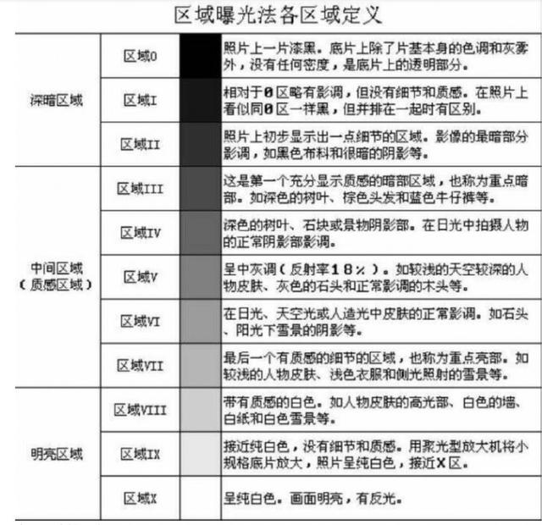

色阶从最黑到最白有十一个阶区，十一个阶区中基本是每三个为一个调，分为高调、中调和低调。明度的主要分布区域在0-3度的为低调，4-6度的为中调，7-10度的为高调。（这里值得注意的是绝大部分像素在这个区域就可以，也就是直方图曲线下的投影面积绝大部分分布在这个区域）

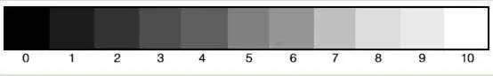

影调是用来解决黑白摄影中画面的视觉层次关系的，将高、中、低三种明度基调和长、中、短三种直方图跨度区间自由组合起来，可以衍生出九种影调。对应效果图可以选择你想要的感觉，然后用PS进行作品的后期调整。

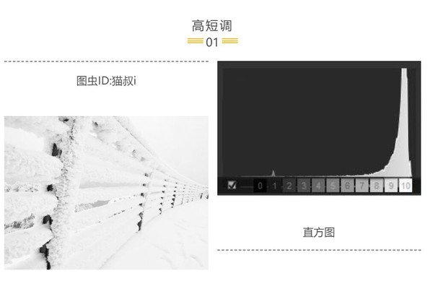

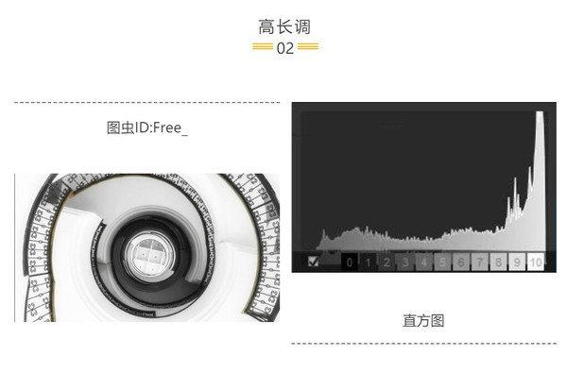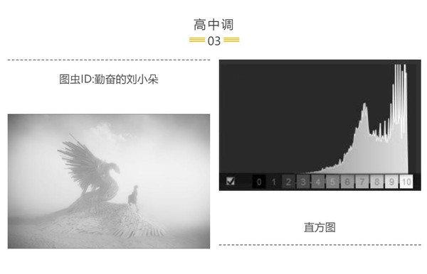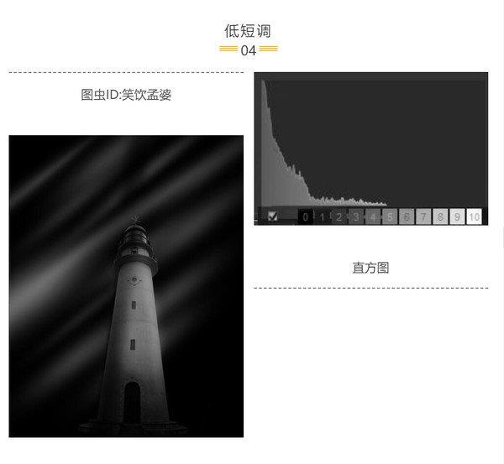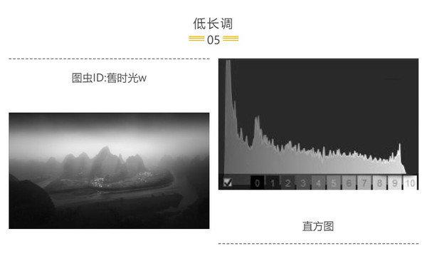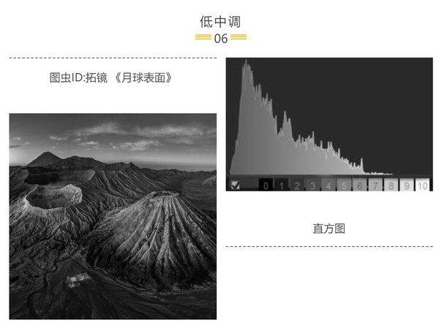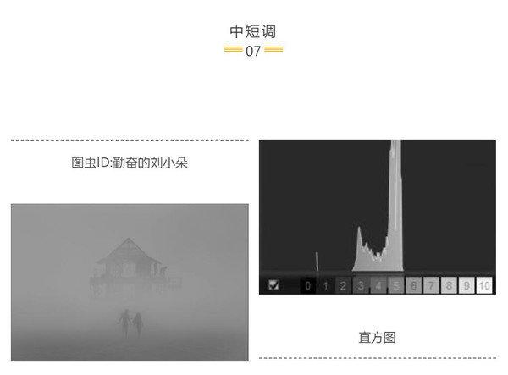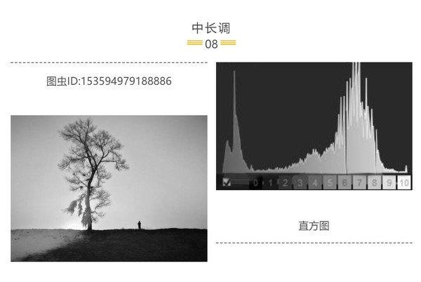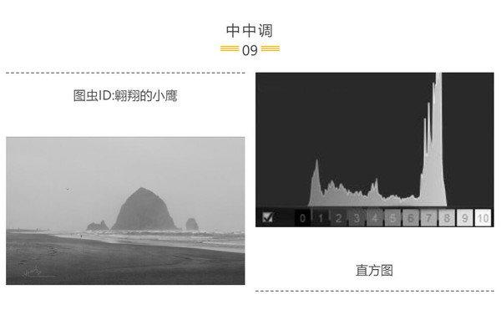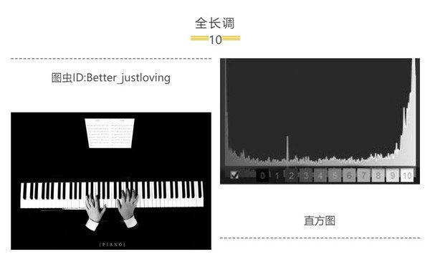

**三、学习任务：**

请同学们观看《黑白之美——时间的印记》微课视频，以《时光》为主题，用黑白记录时间之美，使当下变为记忆的永恒。完成后的作品可以在朋友圈进行分享。

|  |  |  |
| --- | --- | --- |
| **任务等级** | **任务内容** | **任务要求** |
| A | 根据课后拓展任务，完成一张以《时光》为主题的黑白摄影作品，表达出你对时间的感受。 | 内容和布局有趣味性；学会并能够运用黑白摄影的方法进行简单的创作。 |
| S | 根据课后拓展任务，创意性的选择素材，完成一组有故事性的黑白摄影作品，能够调出不同的影调表达情绪。 | 作品布局中运用到形式美的法则，能够用黑白去概括和提炼事物；熟练运用黑白摄影的方法创作。 |
| SSS | 根据拓展内容，拍摄一组有独特个人感受的黑白摄影作品，并设计制作成海报、明信片或VLOG。 | 作品能体现个人风格，具有设计感；熟练掌握黑白摄影的创作方法。 |

**《黑白之美——时间的印记》自测题**

填空题：

1、世界上第一张摄影作品诞生于1826年 科学家约瑟夫·尼埃普斯的家中。

2、黑白摄影作品相比彩色作品更为 ，具有抽象的美，将观者的注意力集中到作品本身的 表达上。

多项选择题：

1、黑白摄影是 的艺术

A.光影

B.时间

C.生命力

2、黑白摄影的布局方法包括

A.关注光影

B.表现结构

C.局部质感

判断题：

1. 黑白摄影表现了时间的永恒 （ ）
2. 黑白摄影的创作方法复杂，需要专业的设备（ ）

思考题：

通过本课的学习，你是如何理解黑白摄影的艺术魅力的？你认为黑白摄影中什么元素最为打动你？